**МІНІСТЕРСТВО ОСВІТИ І НАУКИ УКРАЇНИ**

**НАЦІОНАЛЬНИЙ УНІВЕРСИТЕТ «ЛЬВІВСЬКА ПОЛІТЕХНІКА»**



Звіт до лабораторної роботи №1

з навчальної дисципліни: «Мікроконтролери ч.1»

**РЕАЛІЗАЦІЯ АЛГОРИТМУ ЗАСВІЧУВАННЯ 8-LEDів**

Варіант №11

**Виконав:**

ст. гр. ІР-22

Матвійчук А.І.

**Прийняв:**

Ст. викладач кафедри КСА

Лагун І.І.

Львів – 2021

**Порядок виконання роботи:**

1. Згідно варіанту завдання (таблиця 1) зібрати у пакеті симуляції Proteus схему на основі МК ATmega2560 та написати програму мовою C++ в Arduino IDE для реалізації вказаного алгоритму.

2. Залити програму в Arduino-Kit.

3. Отримані результати представити викладачу.

**Завдання:**

**ЗАПУСК** алгоритму виконується натисканням кнопки. Коли алгоритм завершиться, повторний старт знову починається натисканням кнопки.



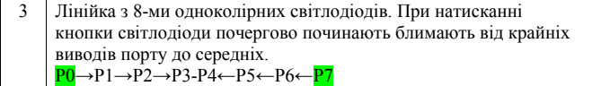

**Схема у Proteus:**

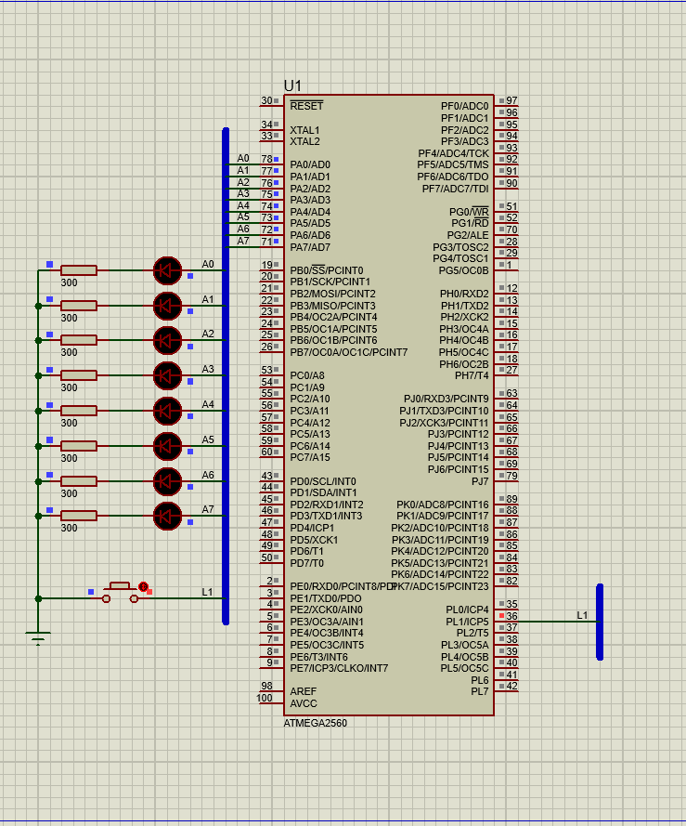

**Відео презентація лабораторної роботи:**

<https://drive.google.com/drive/u/3/folders/1bcPKYza5hdXArxqW4CY6Gt6rQ429IUyP>

<https://drive.google.com/drive/u/3/folders/1bcPKYza5hdXArxqW4CY6Gt6rQ429IUyP>

**Код прошивки:**

const int buttonPin = 48; //L1

const byte animationLed[4] = {

0b10000001,

0b01000010,

0b00100100,

0b00011000

};

void setup() {

DDRA = 0xFF;

PORTA=0;

pinMode(buttonPin,INPUT_PULLUP);

}

void loop() {

if(digitalRead(buttonPin) == LOW){

for(int i = 0; i<4;i++){

PORTA = animationLed[i];

delay(900);

}

PORTA = 0;

}

}

**Висновок:**

В даній лабораторній роботі я навчився працювати з мікроконтролером ATmega 2560, ознайомився з пакетом симуляції Proteus та його інструментами. Реалізував алгоритм засвічування 8-ми світлодіодів, використовуючи резистори, шину, мікроконтролер, кнопку та піни.